Beste geïnteresseerde,

Donderdag 13 April 2023

Zanger en Gitarist Edward Val

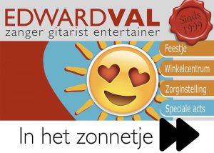
De sfeer van zijn optredens zijn
sympathiek, warm, relaxed en gezellig.
Voor jong en oud.

Ruimte voor gezellige interactie
De gasten staan bij Edward centraal!!!


Het programma:
Datum: Donderdag 13 april
Inloop: 14.30 uur
Start: 15.00 uur
koffiepauze halverwege de namiddag
Plaats maken voor buffet: 16.30 uur
Open eettafel: 17.00 uur
Locatie: Wijkcentrum De Velder in Ede, wijk Veldhuizen. Munnikenhof 17 Ede

Meldt u van tevoren aan voor 2 april 2023
I.v.m. de voorbereiding en ruimte is aanmelden noodzakelijk, dus wees op tijd.
U krijgt bevestiging als u bent aangemeld.
U kunt zelf bepalen in hoeverre u aanwezig bent, u mag natuurlijk een deel overslaan.
Laat dit dan bij de aanmelding weten.

- Er is gratis parkeergelegenheid rondom het gebouw
- De toegang is gratis
- De maaltijd drie drankjes wordt gratis aangeboden.
- Een vrijwillige bijdrage is aardig
- (Rolstoel)vervoer nodig? Laat het ons weten, dan kijken wij naar de mogelijkheden.
Aanmelden per email naar Arre-Jan van Willigen;
info@parkinsoncafe-ede.nl of telefonisch: 06 57599146

Hartelijk dank en hopelijk tot ziens!
Joke, Karel, Karin, Lucas, Arre-Jan en Ramona

Wij zijn blij met alle steun van onze sponsors sinds 2016
in de vorm van giften maar ook voor de presentaties, workshops en vrijwillige hulp van:

